****

**Macintosh HD:Users:Roberta:Documents:MOWE s.r.l:MOWE_Brand Identity:MOWE_Logo:Logo 03:MOWE_Logo Colore_Versione Alternativa.pdf**

PRESENTA

**‘ 78**

VAI PIANO MA VINCI

DOCUMENTARIO

DI

**ALICE FILIPPI**

**’78 – Cast & Credits**

|  |  |  |  |
| --- | --- | --- | --- |
| REGIA, SOGGETTO e SCENEGGIATURA | | Alice Filippi | |
| PRODUZIONE | | MOWE | |
| PRODOTTO DA | | Roberta Trovato | |
| CON IL SOSTEGNO DI | | Mibact – Direzione Generale per il Cinema | |
|  | | Torino Doc Film Fund | |
| DOP | | Timoty Aliprandi | |
| MONTAGGIO | | Emanuele Brescini | |
| MUSICHE ORIGINALI | | Marco Cascone | |
| SCENOGRAFIA | | Luisa Iemma | |
| COSTUMI | | Veriana Bonelli | |
| SUONO IN PRESA DIRETTA | | Giovanni Corona | |
| UFFICIO STAMPA | | Manzo Piccirillo | |
| COLONNA SONORA ORIGINALE PRODOTTA | | Da Toni Verona per Ala Bianca Group | |
| NAZIONALITA’ | | Italiana | |
| ANNO DI PRODUZIONE | | 2016 | |
| LOCATION | | Piemonte | |
| DURATA | | 52 minuti | |
| FORMATO | | DCP colore | |
| LINGUA ORIGINALE | | Italiano | |
| SOTTOTITOLI | | Inglese | |
|  | |  | |
| PROTAGONISTI | | |
| Pier Felice (RAPITO) | | Daniele Ronco |
| Giors (PADRE) | | Gianmarco Aragno |
| RAPITORE | | Juan Carlos Cid Esposito |
|  | |  |

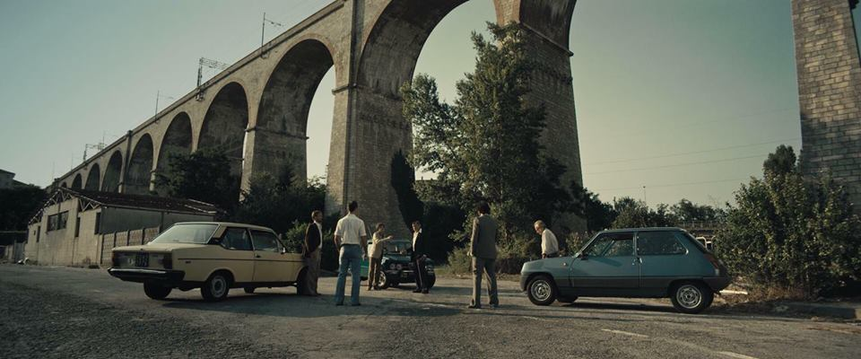

**’78 – Logline**

“Il mio nome è Pier Felice Filippi.1978, avevo 23 anni. Fui rapito a scopo di estorsione.

Pensai: “Devo farcela da solo. Sono scappato. Ma dovevo completare l’opera, far arrestare tutti i miei carcerieri, e ci sono riuscito”. Questa è la storia della mia fuga.

**’78 – Sinossi breve**

1978.

Pier Felice Filippi aveva 23 anni, fu rapito dalla ‘ndrangheta. Dopo 76 giorni di prigionia riuscì a liberarsi, a fuggire, e far arrestare i suoi rapitori.

Attraverso il racconto diretto del protagonista, della famiglia e degli investigatori, ricostruiamo la prigionia e la pianificazione della fuga di Pier Felice. In parallelo, grazie alle registrazioni originali delle telefonate fra i rapitori e Giors, rivivremo la battaglia di un padre nel tentativo di restituire la libertà al figlio, con mezzi leciti e… non solo.

Pier Felice sa che sta per affrontare la sfida più importante della sua vita ma è una gara che dovrà correre andando più piano possibile, mantenendo lucidità e freddezza. "Va’ piano ma vinci" ripeteva sempre la madre prima di ogni gara, mai come in quei giorni quella raccomandazione gli diede la forza di non arrendersi.

Pier Felice era un pilota automobilistico di rally. Appena rapito si finge svenuto, viene caricato nel portabagagli e riesce a mettere a fuoco il percorso dell'auto, capisce di essere vicino Savona e appena ne ha la possibilità cerca di comunicarlo alla famiglia. "I am near sv" sono le prime lettere con cui inizia ogni frase scritta nel biglietto che i rapitori lo costringono a scrivere per convincerli a pagare il riscatto, ma il messaggio criptato in verticale non verrà colto né dalla famiglia né dagli investigatori.

Trascorrono i giorni, Pier Felice è guardato a vista, perde la cognizione del tempo e dello spazio ma non la lucidità per incastrare uno ad uno i pezzi del puzzle che lo condurranno verso la libertà. La famiglia Filippi aveva già vissuto il dramma della perdita di un figlio, Giancarlo, fratello maggiore di Pier Felice. Sono trascorsi 24 mesi. Pier Felice non lo sa, ma il giorno dell'anniversario di quel drammatico incidente è lo stesso in cui riuscirà a mettere fine alla sua prigionia.

Questa, è la storia della sua fuga.

**’78 - Sinossi**

1978.

Pier Felice Filippi aveva 23 anni, fu rapito dalla ‘ndrangheta. Dopo 76 giorni di prigionia, Pier riuscì a liberarsi, fuggire, e far arrestare tutti i suoi rapitori. Questa, è la storia della sua fuga.

La calda estate del settantotto. Il rapimento Moro si è appena concluso in tragedia. L'Italia ribolle tra rivendicazioni di lotte armate, brigate rosse, strategia della tensione, rapimenti di famosi industriali, anonima sequestri. Ma niente di tutto questo pare dover interferire con la calma della provincia cuneese. E' qui che Pier Felice è cresciuto, all'ombra di Giors, suo padre, uomo schivo come tanti della sua generazione, e che, sempre più, si è chiuso quando, un anno prima, il 12 settembre, il figlio maggiore è morto in un incidente d'auto.

La scomparsa del fratello ha segnato profondamente anche Pier, che ha lasciato l'università ed è tornato a casa a vivere con i suoi, ma in quella casa sente come se si spegnesse lentamente, in quest'afa di dolore che ha colpito la famiglia. E in un ambiente già così provato, il destino sembra accanirsi contro la famiglia Filippi. Dopo la morte del figlio maggiore, Pier Felice viene infatti rapito. Casualità? Rapimento mirato per colpire una famiglia già debole e sofferente?

I carabinieri intervengono bloccando subito i beni della famiglia. Ma Giors non ci sta. Trova un intermediario che ha già giocato ruoli cruciali in altri rapimenti ottenendo una “liberazione sicura”. Comincia così la lunga trattativa tra Filippi e i rapitori.

Intanto Pier è in una baracca. Grazie alla sua conoscenza delle strade, sviluppata durante i rally, sa di essere stato portato da qualche parte in Liguria. In una lettera che i rapitori lo obbligano a scrivere, inserisce un messaggio criptato « I'm near SV », sono vicino a Savona.

Ma le contrattazioni tra Giors e i rapitori si incagliano. Una notte Pier è prelevato con la forza. A colpi di calci e pungi, lo caricano in macchina. Teme per la propria vita. E' invece trasferito in un nuovo nascondiglio. Non sa più dove si trova. Questa volta non può sperare nell'intervento degli altri. Capisce che dovrà cavarsela da solo.

Comincia così a elaborare un piano di fuga. Affina l'ingegno, si guarda attorno e cerca ottimizzare i semplici oggetti che ha a disposizione: un bicchiere, un paio di monete, un orologio, poco di più. Con una serie di escamotage, Pier riesce, una notte, a togliersi la catena che lo imprigiona. Ma non è ancora pronto per la fuga.

Il momento giunge la sera del 12 settembre. Anniversario della morte del fratello. Pier si sfila la catena ed esce dalla mansarda. Nella stanza accanto, il carceriere sta dormendo. C'è una pistola sul comodino. Potrebbe prenderla, ma quei tre in più potrebbero essergli fatali.

Con una lentezza assoluta scende i gradini di una rumorosa scala a molla sentendo che ogni passo potrebbe essere la sua fine. Dopo una discesa infinita è finalmente fuori.

Ha riconquistato la libertà. Pier corre alla cascina più vicina, ma ancora non è sicuro di non incappare in altri membri della banda. Quando trova una cascina, bussa chiedendo aiuto e dicendo di aver avuto un incidente. Quando gli viene permesso di entrare e usare il telefono, Pier chiama i carabinieri segnalando la propria posizione e richiedendo l'intervento immediato. Al loro arrivo le forze dell'ordine riescono ad arrestare i rapitori.

Era il 12 settembre del 1978. E quella data, che per la famiglia era stata sinonimo di lutto per la morte del figlio maggiore, per uno strano gioco del destino, diventò da allora il giorno della rinascita, della riconciliazione, della scoperta che non tutto era perduto, ma che un altro figlio rimaneva loro. E con lui, ancora tutta una vita da vivere.

**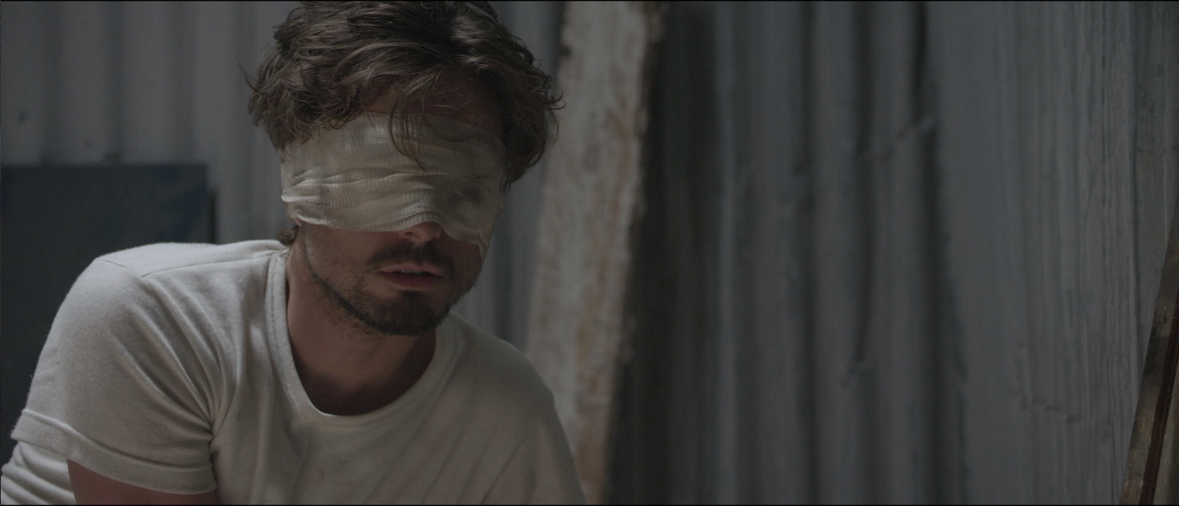**

**’78 - Biografia regista**

|  |  |
| --- | --- |
| **Macintosh HD:Users:Roberta:Dropbox:'78 - UFFICIO STAMPA:FOTO:FOTO ALICE:ALICE FILIPPI.jpg** | ALICE FILIPPI, classe 1982 di Mondovì (CN). Diplomata alla New York Film Academy in regia.  Collabora dal 2005 con Carlo Verdone lavorando come aiuto nei film: “Il mio miglior nemico”, “Grande Grosso e Verdone”, “Posti in piedi in Paradiso”, “Cenerentola - una favola in diretta”, “Sotto una buona Stella”. Ha collaborato inoltre con registi come Montaldo, Martone, Veronesi, Marengo, Infascelli, che hanno contribuito alla sua formazione.  In ambito internazionale ha lavorato come aiuto alla regia su “The 15:17 to Paris” regia di C.Eastwood, “Inferno” regia di Ron Howard, “Spectre” regia di Sam Mendes, “Eat, Pray, Love” regia di Ryan Murphy, e sulla serie tv per Sky “I Borgia”.  Autrice e regista degli spot "FAI COME ME!" sulla sicurezza stradale andati in onda sulle reti Mediaset, Sky e reti Rai, regista e autrice dello short film “MY GREEN FASHION DREAM” pubblicato sulla sezione Talents di VOGUE.it |

**‘78 – dichiarazioni del Regista**

“Come spesso accade, siamo sempre gli ultimi a scoprire le storie a noi più vicine. Così è stato per me. Avevo appena preso la patente e ogni volta che tornavo la sera a casa, mio nonno Giors mi scortava seguendomi con la sua macchina fino a quando non si fosse assicurato che avessi chiuso la porta di casa. Non capivo il perché. Poi ho saputo, ed ho capito. Mio padre era stato rapito, una vittima della ‘ndrangheta, aveva sofferto ma da solo era fuggito e tornato a casa da noi. Tutto cambia. Una storia di dolore, sofferenza, si trasforma immediatamente in una storia di coraggio e di speranza. Da quel momento mi sono posta come obiettivo di ricostruire quei 76 giorni. Ho raccolto le testimonianze di chi ha vissuto in prima persona quei giorni, ho ricostruito il puzzle di una storia che sentivo doveva essere raccontata”

**’78 Note di produzione**

Docu-film opera prima della regista piemontese Alice Filippi prodotto da Roberta Trovato per la Mowe , con il sostegno del MIBACT e dal Piemonte Doc Film Fund.

1978-2018. A 40 anni dall’anniversario, la figlia trasforma la storia del padre in un film, facendo rivivere quei giorni attraverso un doppio sguardo. Da un lato i racconti del protagonista, accompagnati da attente ricostruzioni, e dall’altro l’angoscia di Giors, padre del rapito, attraverso la “negoziazione” con i rapitori, documentata dalle registrazioni originali.

Girato con la RED in cinemascope, è un documentario che usa un linguaggio narrativo inusuale, al confine tra documentario “tradizionale” ed un vero e proprio film. La giovane regista ha colto l’occasione di sperimentare raccontando una vicenda intima, familiare utilizzando un linguaggio registico ed autoriale molto personale ed identificativo.

Le ricostruzioni ambientate nella provincia di Cuneo degli anni ’70 sono il fulcro del film raccontate dallo stesso protagonista e arricchite dalle testimonianze di chi ha partecipato attivamente alle indagini. Tra le interviste c’è anche il punto di vista della ‘ndrangheta grazie alla testimonianza di un collaboratore di giustizia che vive sotto protezione, legato strettamente ai rapitori che parteciparono al sequestro.

“VAI PIANO MA VINCI”, è la frase che gli diceva sempre sua madre prima di un rally (Pier Felice è stato campione italiano di Rally), voleva dire “usa tutta la tua intelligenza per dare il meglio di te, non rischiare, ma cerca sempre di vincere”. Nel momento di una fuga il primo istinto è quello di cercare di scappare subito, Pier Felice invece è rimasto lucido e ha aspettato il momento opportuno per raggiungere la vittoria più bella della sua vita.

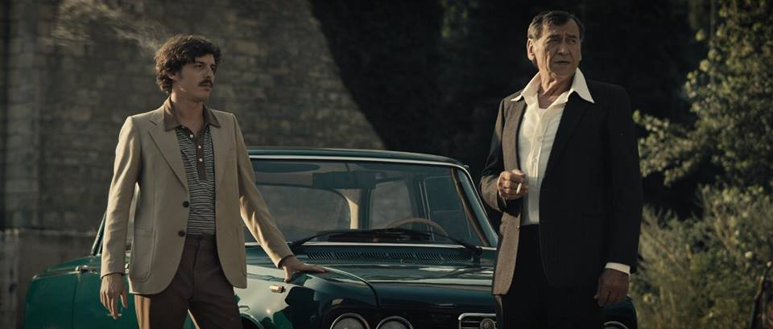

**ROBERTA TROVATO, produttore**

Laureata in Scienze Politiche ha iniziato collaborando con la Direzione Generale per il Cinema e al progetto "Sensi Contemporanei" del Ministero dello Sviluppo Economico. Si occupa di consulenza relativa alle nuove norme fiscali per le società di produzione e distribuzione, con specifico riguardo al Tax Credit. Nel 2011 produce TEMPUS e DISINSTALLARE UN AMORE. Nel 2014, produce il film opera prima ITALO. Precedentemente ha lavorato nel team di produzione della Moviemax al film “Come non detto”. E’ stata production manager della società di distribuzione Notorious Pictures. Lavorando alla produzione del film LA VERITÀ VI SPIEGO SULL’AMORE. Ad oggi fa parte del team di produzione della Wildside.